Załącznik Nr 10
OPIS PRZEDMIOTU ZAMÓWIENIA
DRC-6AC2 Kamera 6-abonentowa COMMAX
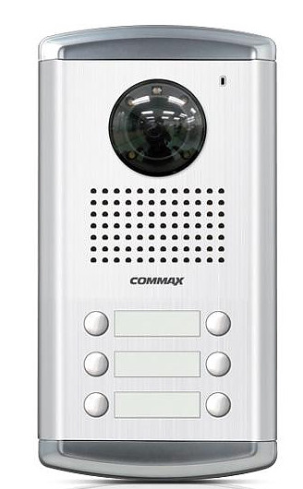
Opis produktu
- kamera 6 - przyciskowa
- metalowa, podtynkowa
- standard sygnału video: PAL
- kąt widzenia w pionie: 55 stopni , w poziomie: 68 stopni
- pełna regulacja ustawienia kąta widzenia (pion - poziom: 12 stopni)
- współpracuje z monitorami analogowymi w systemie 4-żyłowym (czarno-białymi lub kolor w standardzie PAL)
- sterowanie elektrozaczepem poprzez styk NO
- wymiary puszki podtynkowej 215/115/50 (wys/szer/gł) mm
- wymiary panela natynkowego 233/123/18 (wys/szer/gł) mm
- zaleca się stosowanie osłony OS-3 (OS-3p, OS-3n)

